Le luminol pour introduire la cinétique chimique

Cette activité expérimentale permet d’introduire les notions de facteurs cinétiques. Elle constitue une bonne occasion de faire le lien entre les programmes de TC, SPCL et CBSV enseignés en première STL.
Prérequis :
- Notions sur les réactions acide/ base (CBSV)
- Identifier les groupes caractéristiques des fonctions suivantes : alcool, aldéhyde, cétone, acide carboxylique, amine, amide (CBSV + TC)
- Écrire une réaction d’oxydoréduction, les couples oxydant/réducteur étant donnés (TC)
- Interpréter les échanges d'énergie entre lumière et matière à l'aide du modèle corpusculaire de la lumière (SPCL)
Objectifs visés :
En SPCL :
Notions et contenus | Capacités
Amélioration des cinétiques de synthèse  Facteurs cinétiques.  Catalyse homogène et hétérogène  sous-thème : synthèse chimique | - Proposer un protocole pour mettre en évidence les facteurs d’influence lors d’une catalyse homogène ou lors d’une catalyse hétérogène.  - Interpréter, au niveau microscopique, l’évolution de la vitesse d’une réaction en fonction de la concentration, de la température, et de la présence de catalyseur.
Luminescence  sous-thème : lumière et énergie | - Interpréter deux phénomènes de luminescence parmi la chimiluminescence, la fluorescence, la phosphorescence et l’électroluminescence, à partir de l’interaction rayonnement-matière.

En CBSV :
Connaissance | Capacités
La vitesse des réactions chimiques et biochimiques dépend de différents paramètres ; elle traduit la vitesse de disparition d'un réactif ou d'apparition d'un produit.  Thème 2 : Les systèmes vivants échangent de la matière et de l’énergie | Exploiter des ressources documentaires, ou une activité expérimentale pour :  - comparer des vitesses de réactions dans différentes conditions de concentrations ;  - mettre en évidence la notion de catalyse chimique.

Ressources documentaires proposées :
- Document 1 : Utilisation du luminol en criminologie
- Document 2 : Mécanisme de chimiluminescence du luminol
- Document 3 : Le phénomène de luminescence
Situation déclenchante : visionnage d’une vidéo mettant en scène une analyse au luminol
http://www.dailymotion.com/video/x3pkg7_t-p-e-luminol_fun
3’35 à 6’40
http://creativecommons.org/licenses/by-nc-sa/3.0/
Problème posé :
Proposer un protocole d’expérience, réalisable au laboratoire qui permettrait de vérifier que le luminol permet bien de détecter la présence de sang sachant que nous n'avons pas de sang à disposition.

Travail de réflexion par groupe (la conception d’une carte mentale pourrait être proposée avant la rédaction du protocole) :
- Distribution du document 1 : Utilisation du luminol en criminologie
- Exemples de questions pour aider les élèves, qui n’y parviennent pas, à avancer :
- Quel réactif est pulvérisé ?
- Quel constituant du sang réagit ?
- Dans quelles conditions se placent les techniciens pour réaliser cette analyse ?
- Dans quelles conditions le luminol émet-il de la lumière ?
- Pourquoi Le luminol peut-il être utilisé pour détecter les traces de sang ?
- La réaction est-elle immédiate ? Est-elle durable ?
- Le phénomène de luminescence observé lors d’une analyse permet-il toujours de conclure à la présence d’ion Fe²⁺ ?
Mise en œuvre du protocole :
Un exemple de recette :
- dissoudre 0,1 g de luminol dans 100 mL d'une solution d'hydroxyde de sodium à 0,1 mol/L.
- ajouter, au dernier moment, 3 mL de Peroxyde d'hydrogène à 30 %
- pulvériser sur la scène à analyser réalisée avec une solution de sulfate de de fer II à 0,1 mol/L
D’autres recettes avec des variantes de couleurs sont disponibles sur le site : scienceamusante.net

Interprétation de la réaction chimique qui se produit :
- Distribution du document 2 : Mécanisme de chimiluminescence du luminol

- Exemples de questions à poser aux élèves pour les aider à interpréter la réaction :
- Quelles fonctions chimiques reconnaît-on sur la molécule de luminol ?
- Identifier dans le mécanisme réactionnel les espèces chimiques dont le nom est souligné et écrire leur formule brute.
- Le peroxyde d’hydrogène apparaît-il dans le mécanisme ?
- Que représente l’écriture hν qui apparaît dans la dernière étape du mécanisme ?
- Utiliser le mécanisme réactionnel et l’explication qui l’accompagne pour écrire l’équation de la réaction qui se produit.
- A partir de l'équation de la réaction ci-dessus, repérer les deux couples Oxydant/Réducteur en présence et écrire les deux demi-équations correspondantes :
Indication : l’élément chimique N sera équilibré avec des molécules de diazote N₂.
- Quelle propriété chimique présente l’ion hydroxyde OH⁻ ?
- L’ion Fe²⁺ pourtant nécessaire à la réaction chimique n’apparaît pas dans l’équation chimique. Quel nom donne-t-on à une espèce chimique qui présente cette propriété ?

Informations complémentaires sur les phénomènes de luminescence
Distribution du document 3 : Le phénomène de luminescence

Prolongement possible :
Etude expérimentale de l’influence de la concentration des espèces chimiques en présence sur la durée du phénomène de luminescence.
http://creativecommons.org/licenses/by-nc-sa/3.0/
Liens vers les ressources utilisées :
http://www.dailymotion.com/video/x3pkg7_t-p-e-luminol_fun
http://www.futura-sciences.com/magazines/matiere/infos/dossiers/d/physique-luminescence-tous-etats-1498/page/3/
http://www.chimiemagique.fr/?page_id=886
http://www.chimiegenerale.com/luminol.php
http://physalp.pagesperso-orange.fr/MPS/MPS_2012_2013_Complet.pdf
Document 1 : Utilisation du luminol en criminologie

Général
Nom IUPAC | 5-Amino-2, 3-dihydro-1, 4-phthalazinedione
Synonymes | o-Aminophthaloyl hydrazide  3-Aminophthalhydrazide
Apparence | cristaux brillants,  jaune verdâtre
Propriétés chimiques
Formule brute | C₈H₇N₃O₂
Masse molaire | 177, 1601 ± 0, 0081 g·mol⁻¹
Propriétés physiques
T° fusion | 319 à 320 °C
Solubilité | Soluble dans l'éthanol  et l'acétone.  peu soluble dans l'eau
Précautions
Directive 67/548/EEC
Xn
Phrases R : 22, 36/37/38,
Phrases S : 26, 37/39,
Le luminol est un produit chimique présentant une chimiluminescence, avec un éclat bleu caractéristique, quand il est mélangé avec un oxydant correct. C'est un solide cristallin, blanc à un peu jaune qui est soluble dans la majorité des solvants organiques polaires, mais insoluble dans l'eau.
Le luminol est utilisé en criminologie pour détecter les faibles traces de sang laissées sur les scènes de crime. Il est aussi utilisé par les biologistes pour détecter la présence de cuivre, de fer et de cyanure.
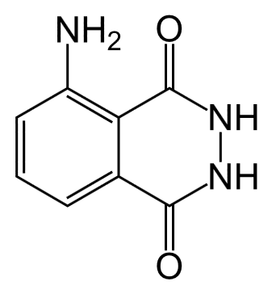
Un oxydant est indispensable pour provoquer la luminescence du luminol. Généralement, une solution de peroxyde d'hydrogène (H₂O₂) et une solution d’hydroxyde de sodium est utilisé comme activateur. En présence d'un catalyseur le peroxyde d'hydrogène est décomposé en eau et en dioxygène :
2 H₂O₂ → O₂ + 2 H₂O

Pour la détection criminologique de sang, le catalyseur est le fer présent dans l'hémoglobine.
Le luminol est utilisé par la police scientifique pour repérer les traces de sang même si celles-ci ont été nettoyées. L'enquêteur prépare une solution contenant le luminol et la pulvérise sur toute la surface du lieu des investigations. Le fer présent dans le sang va alors catalyser la réaction chimique qui provoque la luminescence, révélant l'emplacement du sang. La quantité de catalyseur indispensable à la réaction est particulièrement faible comparé à la quantité de luminol, ce qui permet la détection de quantités de sang illimitétésimales. L'éclat est bleu et dure à peu près 30 secondes. La pièce doit être assez sombre pour détecter ce dernier. Toute émission de lumière doit être archivée par une photographie à temps de pose élevé.

Le luminol possède des inconvénients susceptibles de limiter son utilisation dans les enquêtes criminelles :
- le luminol réagit également en présence de cuivre et de certains décolorants. Ainsi, si une scène de crime est patiemment nettoyée avec une solution diluée d’eau de Javel, celle-ci va devenir entièrement fluorescente, camouflant les éventuelles traces organiques comme le sang ;
- le luminol va aussi détecter les petites quantités de sang présentes dans l’urine et il peut aussi réagir si du sang animal était présent dans une pièce testée ;
- la présence de luminol peut empêcher de pratiquer d'autres tests. Cependant, il a été montré que l’ADN peut être extrait avec succès d'échantillons traités avec du luminol.

http://creativecommons.org/licenses/by-nc-sa/3.0/

Document 2 : Mécanisme de chimiluminescence du luminol

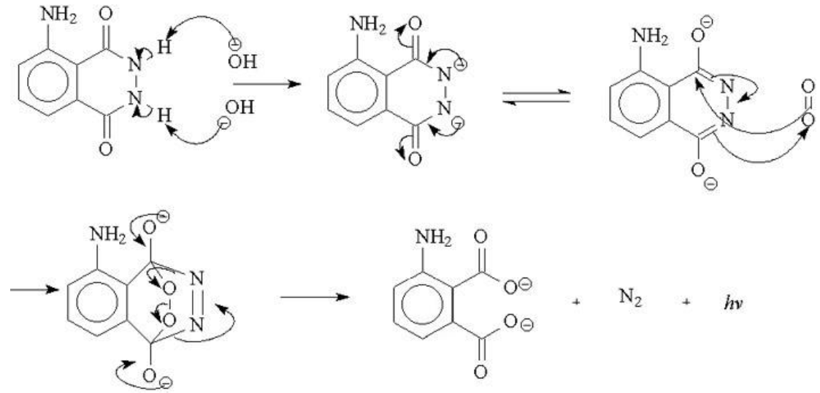
Quand le luminol réagit avec les ions hydroxyde, un dianion se forme. Le dioxygène issu de la décomposition du peroxyde d'hydrogène H₂O₂ réagit alors avec ce dianion. Le produit de cette réaction, un peroxyde organique, est particulièrement instable et se décompose immédiatement avec une perte de diazote pour produire de l'acide 3-aminophtalique possédant des électrons dans un état excité. La désexcitation des électrons provoque l'émission d'énergie sous forme d'un photon de lumière bleue visible.

http://creativecommons.org/licenses/by-nc-sa/3.0/

Document 3 : Le phénomène de luminescence

La fluorescence est présente dans notre quotidien : objets divers, vêtements fluo (dont le gilet de sécurité), tubes et lampes fluo, surligneurs, etc. La phosphorescence l’est aussi, mais moins souvent : aiguilles lumineuses des réveils, pictogrammes de sécurité en cas de panne de courant, étoiles que les enfants accrochent dans leur chambre pour les voir briller dans le noir, etc
Fluorescence et phosphorescence sont deux formes de photoluminescence, c’est-à-dire une émission de lumière consécutive à une absorption de lumière. Voyons de plus près la distinction entre ces deux phénomènes.
Au XIXe siècle, on considérait qu’il s’agissait de fluorescence lorsque l’émission de lumière disparaissait instantanément lorsque cessait l’illumination. En revanche, si elle perdurait (plusieurs heures dans certains cas), c’était de la phosphorescence. La distinction entre les deux phénomènes est bien plus subtile et ne fut comprise qu’au XXe siècle. Tout d’abord, les progrès instrumentaux ont permis de montrer que l’intensité de la fluorescence ne disparaît pas instantanément lorsque l’illumination est interrompue, mais décroît à une échelle de temps qui va de quelques dizaines de picosecondes (10⁻¹² s) à quelques centaines de nanosecondes (10⁻⁹ s). La résolution temporelle de notre système visuel est insuffisante pour apprécier une telle vitesse de décroissance et nous avons l’illusion d’une disparition instantanée. Une distinction entre fluorescence et phosphorescence fondée sur la simple base de la durée de l’émission n’est pas satisfaisante car les déclins des phosphorescences les plus rapides se produisent à une échelle de temps comparable à ceux des fluorescences les plus lentes (c’est-à-dire environ 0,1 – 1 microseconde). La véritable distinction est la suivante : dans le cas de la fluorescence, l’état excité atteint lors de l’absorption de lumière est l’état à partir duquel il y a émission de lumière, alors que dans le cas de la phosphorescence, les espèces passent de l’état excité initial – atteint lors de l’absorption – à un autre état excité, et c’est à partir de cet état intermédiaire qu’elles retournent à l’état fondamental en émettant de la lumière. C’est pourquoi la phosphorescence est visible plus ou moins longtemps après interruption de l’illumination
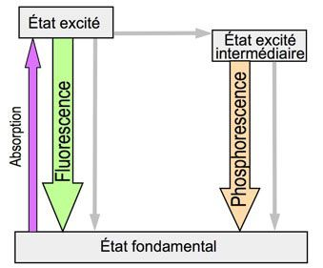
Diagramme simplifié de Perrin-Jablonski montrant la différence entre fluorescence et phosphorescence. Les flèches grises représentent des transitions non radiatives*. © B. Valeur

En complément de cette brève introduction à la fluorescence et la phosphorescence, voir l’article « L’énigme de la photoluminescence » (Pour la Science n° 410, décembre 2011, p. 74-77).

* Une transition non radiative implique le passage d’un état à un autre sans absorption ni émission de photon

Le phénomène de luminescence qui nous intéresse ici est la chimiluminescence : elle correspond à une émission de lumière produite par une réaction chimique.
Exemples : bâtons lumineux, lumières de secours …

La bioluminescence est un cas particulier de la chimiluminescence appliquée aux organismes vivants. Ceci leur est utile pour se nourrir, pour se protéger des prédateurs, pour s’éclairer parfois, mais surtout pour la reproduction. Plus de 95% des espèces qui sont à 4000 mètres sous le niveau de la mer émettent de la lumière par bioluminescence.
Exemple : la luciole.

http://creativecommons.org/licenses/by-nc-sa/3.0/

